Skip to main contentSkip to sidebar
Linked Applications

- Dashboards
- Projects
- Issues
- Boards
- Structure
- Create

- Help
- Administration

IM Development
IM Optimus
- Kanban board
- Releases
- Reports
- Issues
- Components
- Structure
Project shortcuts
Add a link to useful information for your whole team to see.
- Add link
Project settings

- IM Development
- IMDEV-9073

Отчет НАУФОР_Камеральная проверка
Edit
Comment
AssignMore
Start AnalysisPut On Hold
Export

Details
- Type: Change Request
- Status:Open (View Workflow)
- Priority: High
- Resolution:Unresolved
- Affects Version/s:None
- Fix Version/s:None
- Component/s:AvancoreDU
- Labels:
  - RegReporting
- IM Department:
IM Back-Office DU
- IM Department (list):
IM Back-Office DU

Description
Необходимо создать отчет согласно ТЗ для предоставления в НАУФОР в рамках проводимой внеочередной камеральной проверки.
Сроки сжатые ввиду того, что в отчет будут вносится данные несколькими подразделениями, а также в связи с выставленными проверяющими сроками для УК.
Просьба завершить разработку до вечера понедельника 22 июня. Спасибо

- Options

Attachments
Drop files to attach, or browse.
- Structure Settings

Structure

Activity
- All
- Comments
- Work Log
- History
- Activity
- Transitions
Ascending order - Click to sort in descending order
Permalink Edit Delete
Artemiev, Victor [WIMINVEST] added a comment - 19/Jun/26 14:34 +0300 - edited
в части заполнения колонок 9 и 10 таблицы НАУФОР ("квалифицированный" и "неквалифицированный инвестор") данные можно подтянуть из Avancore DU, а именно: раздел "Доверительное правление", далее раздел "Квалифицированные инвесторы", далее "Журнал документов квал. инвестора", в котором содержится полный реестр всех клиентов ДУ, которые являются квалифицированными инвесторами. Соответственно можно подтянуть данные по признаку "Контрагента" из данного журнала (ФИО или Наименование юр. лица). Те клиенты, которых нет в данном журнале квал. инвестора могут автоматически получить статус "не квалифицированного инвестора"
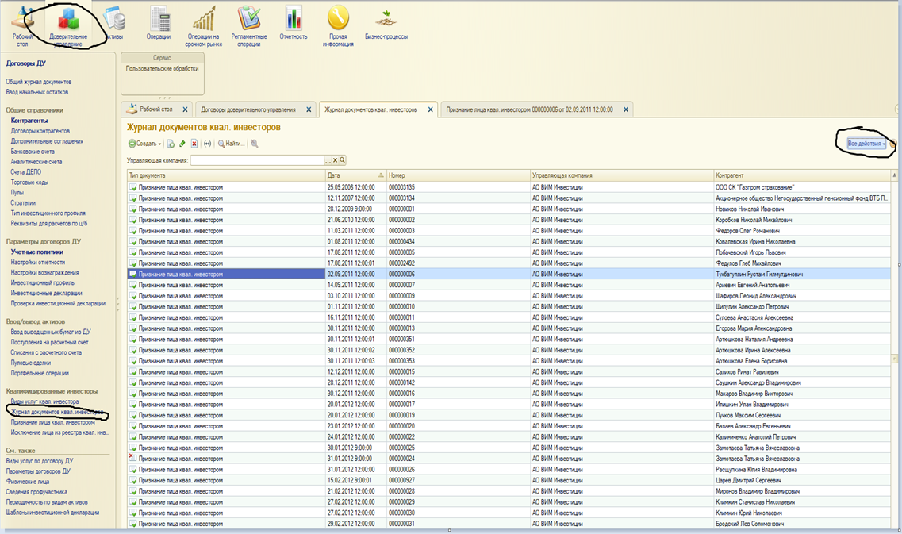

Reply
Permalink Edit Delete
Antyukhova, Victoria added a comment - 19/Jun/26 14:40 +0300
В части заполнения колонок 11 и 12:
Колонка 11 - заполнять для договора на основании Типа инвестиционного профиля, выбирать последний имеющийся на отчетную дату:
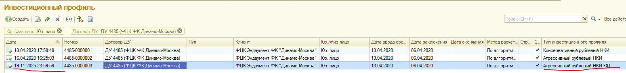
Колонка 12 - если к отчетной дате по договору есть несколько записей об Инвестиционных профилях с разными датами, то поле заполнить как "Да", если нескольких записей нет, то поле заполнить как "Нет".
Reply
- Comment

People
Assignee:
Konstantinov, AlexeyAssign to me
Reporter:
Yurasheva, Yulia
Watchers:
10
Start watching this issue

Dates
Created:
19/Jun/26 12:36 +0300
Updated:
19/Jun/26 18:01 +0300

Agile
View on Board

